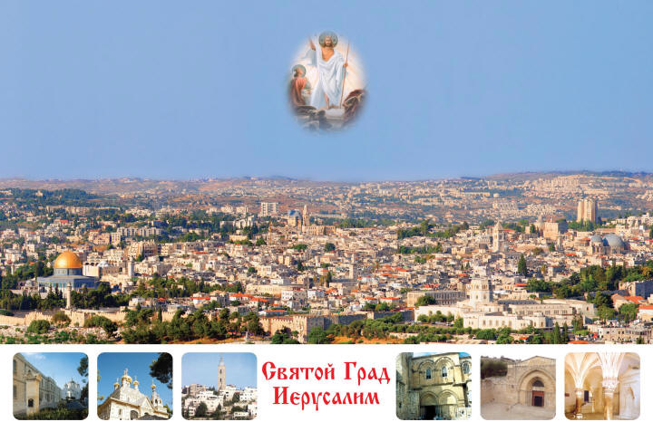

ПАЛОМНИЧЕСКАЯ ПОЕЗДКА НА СВЯТУЮ ЗЕМЛЮ
24-31 МАРТА

Дорогие Братья и Сестры! Для нашего храма Великим Постом организуется паломническая поездка на Святую Землю.

Для каждого православного русского человека Святая Земля всегда была самым близким, самым желанным местом на земле. Ибо на этой земле свершилось Благовещение, Рождество Христово, Сретение Господне, Крещение Иисуса Христа, его явление в Фаворском свете Преображения. Здесь пролегали земные пути Спасителя, были услышаны Его проповеди и поучения, совершены Его великие чудеса. На этой земле состоялась Тайная Вечеря. Здесь же Спаситель претерпел предательство Иуды, судилище Понтия Пилата, прошел Крестным путем на Голгофу и был распят своим народом на кресте. На Святой Земле произошли и славное Воскресение Христово как прообраз нашего воскресения, и Вознесение Спасителя на Небеса, и сошествие Святого Духа на апостолов. Здесь же проходила земная жизнь Богородицы Девы Марии, здесь же совершилось Её Успение. Отсюда разошлись во все концы мира апостолы – ученики Христовы, неся людям Его Учение о спасении человечества.
Однажды побывав на Святой Земле, невозможно забыть атмосферу святых мест, ночные богослужения у Гроба Господнего. Святая Земля – колыбель христианской веры, всегда остается близкой и дорогой сердцу каждого человека.
Организатор поездки: «Просветительский паломнический центр «СВЯТАЯ ЗЕМЛЯ»»: Москва, м."Нахимовский Проспект", Симферопольский проезд д.7 офис 8. тел/факс 8(499)613-40-14; тел:8(495)233-94-03; 8(495)233-63-47.
Более подробную информацию Вы можете получить у организаторов поездки,
а так же в Царево-Никольской воскресной школе у
Ирины Алексеевны и по телефону воскресной школы: 8(496) 538-24-33; 8(496)538-27-43.

